МИНИСТЕРСТВО НАУКИ И ВЫСШЕГО ОБРАЗОВАНИЯ РОССИЙСКОЙ ФЕДЕРАЦИИ
Федеральное государственное автономное образовательное учреждение высшего образования
Национальный исследовательский технологический университет «МИСИС»
Институт компьютерных наук
Кафедра инженерной кибернетики

Лабораторная работа №1
по дисциплине «Компьютерное зрение»

Направление подготовки
09.04.03 Прикладная информатика
Семестр 1

Выполнил: |  |  | Проверил:
Водолазский Дмитрий Александрович |  |  | Садеков Р.Н.
^{(ФИО студента)} |  |  | ^{(ФИО преподавателя)}
МПИ-26-1-1
^{(№ группы)} |  |  | ^{(оценка)}
^{(дата сдачи)} |  |  | ^{(дата проверки)}
Подпись: |  |  | Подпись:

Москва – 2026

Цель работы
Определить внутренние параметры камеры телефона и коэффициенты дисторсии по видео шахматной доски. Сравнить исходный кадр и два результата коррекции искажений.

Исходные данные
Видео checkerboard.avi имеет разрешение 1080 × 1920 пикселей и длится около 20,8 с. Шахматный шаблон отображался на плоском экране. При расчёте ширину доски без белых полей приняли равной 130 мм. На доске 8 × 8 клеток со стороной 16,25 мм и 7 × 7 внутренних углов.

Модель камеры
Поворот R и смещение t переводят координаты точки P из системы доски в систему камеры. Деление на глубину в системе камеры даёт нормализованные координаты x и y.
$$P_{c} = RP + t, x = \frac{X_{c}}{Z_{c}}, y = \frac{Y_{c}}{Z_{c}}$$
Коэффициенты D описывают отклонение от идеальной проекции в нормализованных координатах. Матрица K задаёт фокусные расстояния и главную точку в пикселях. При калибровке K и D общие для всех кадров, а R и t оцениваются для каждого ракурса.

Ход работы
Скрипт брал каждый 50-й кадр, начиная с нулевого. На всех 24 выбранных кадрах findChessboardCorners нашла 49 углов, а cornerSubPix уточнила их положение. Каждому углу сопоставили точку плоской сетки с шагом 16,25 мм.
Функция calibrateCamera подобрала параметры по 1176 соответствиям между точками доски и их проекциями. Затем к одному кадру с разметкой применили две схемы коррекции. Расчёт выполнен в Python 3.13 с OpenCV 4.12.

Результаты калибровки
Матрица камеры K рассчитана для разрешения 1080 × 1920. Фокусные расстояния и координаты главной точки выражены в пикселях.
$$K = \left[\begin{matrix}1692,002400 & 0 & 537,922270 \\ 0 & 1691,859737 & 962,496212 \\ 0 & 0 & 1\end{matrix}\right]$$
Коэффициенты D приведены в порядке k₁, k₂, p₁, p₂, k₃.
$$D = \left[\begin{matrix}0,25987029 & -2,22541288 & -0,00077451 & -0,00072358 & 6,61016797\end{matrix}\right]$$
Среднеквадратичная ошибка репроекции на калибровочных кадрах составила 0,192093 пикселя. Полные параметры сохранены в calibration.yml.
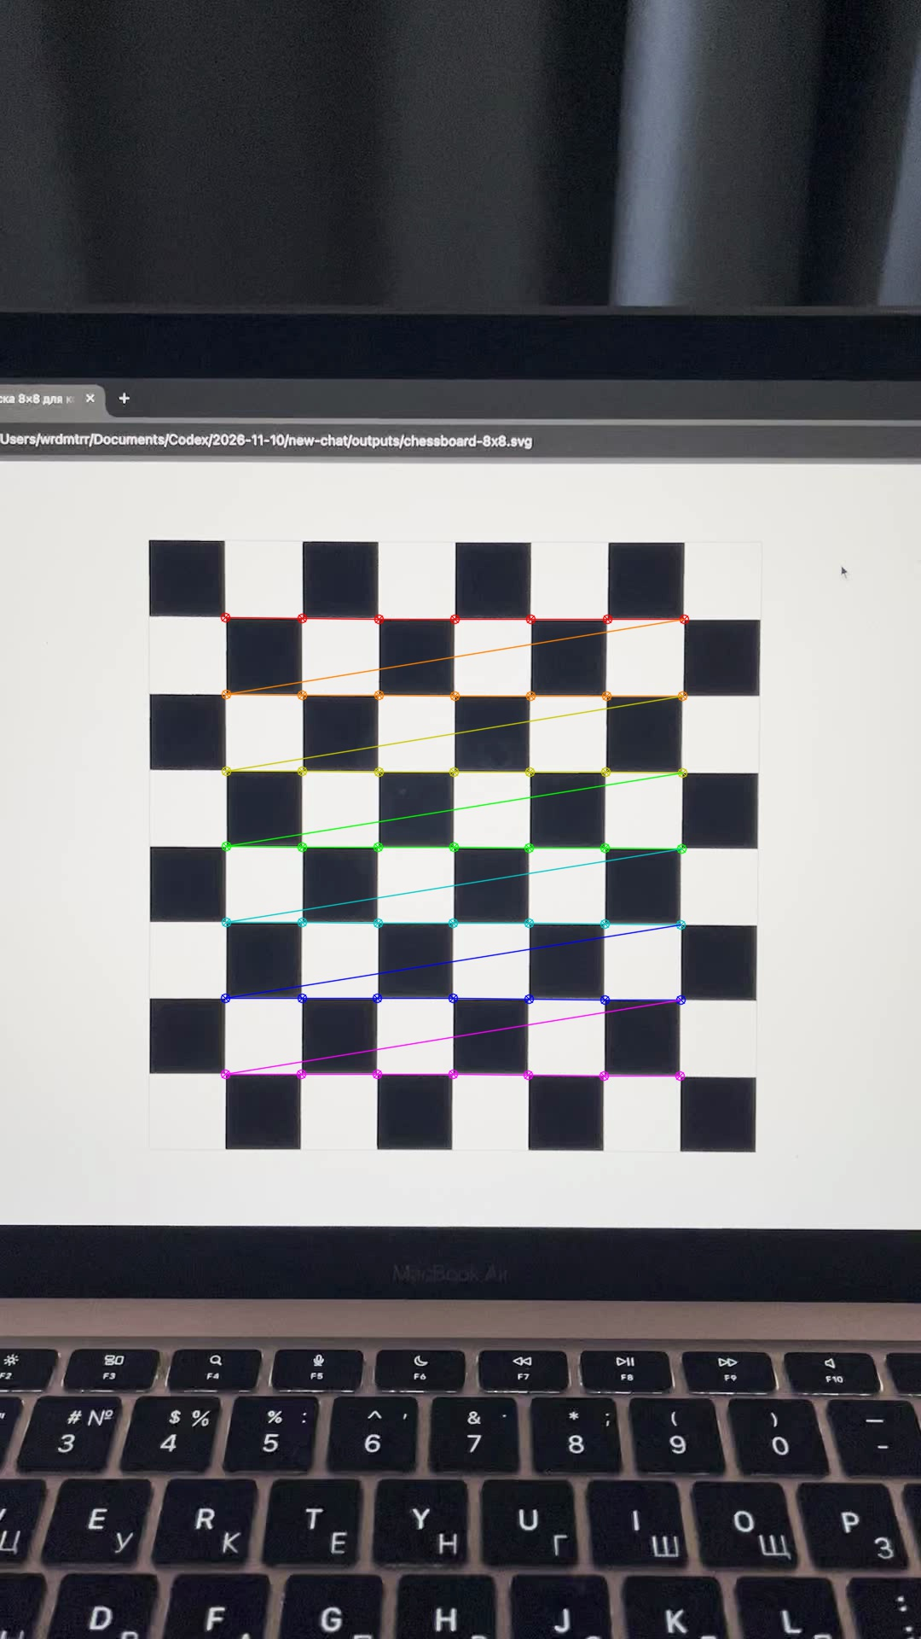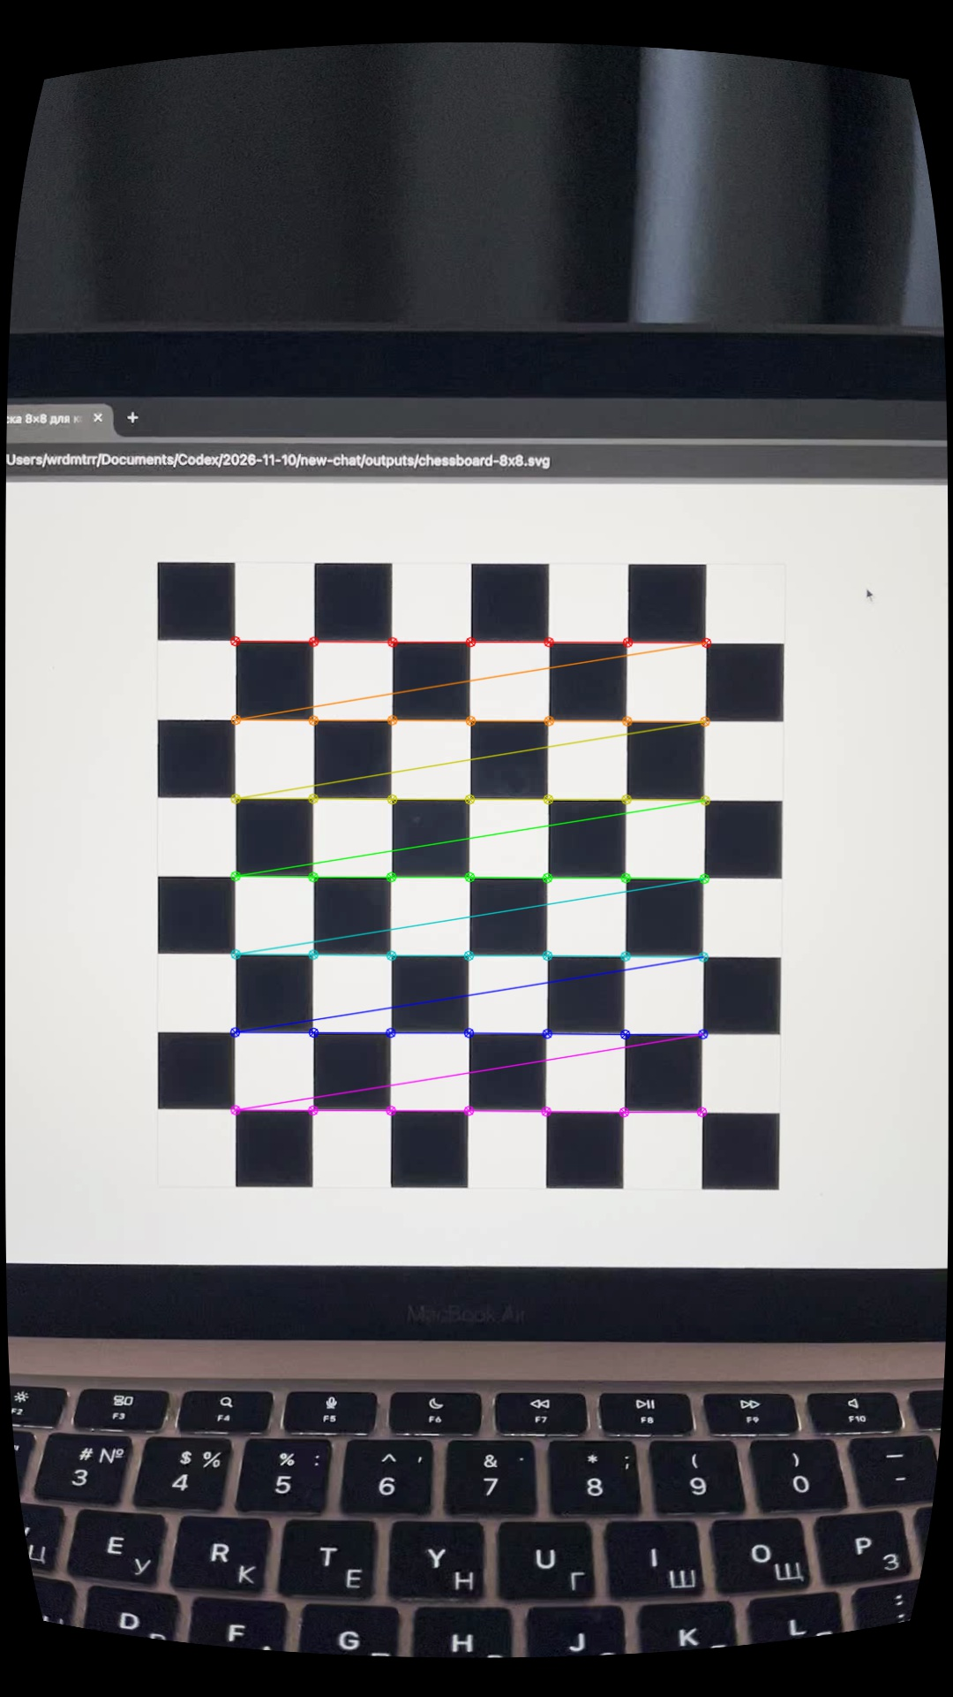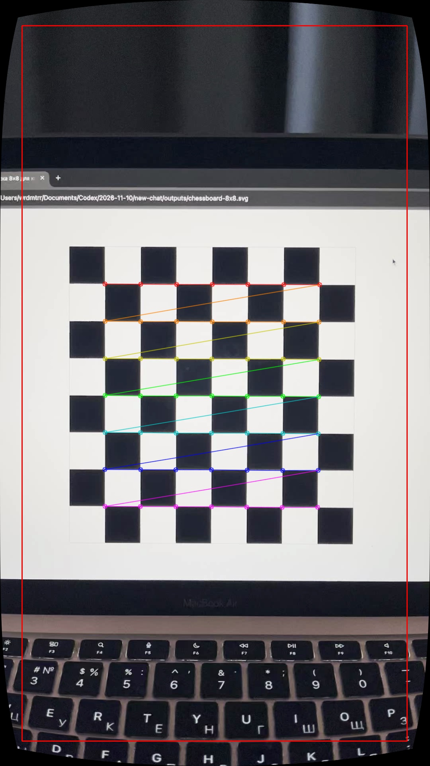
Рисунок 1 — Исходный кадр, коррекция через remap с матрицей K и коррекция через undistort с новой матрицей K′, слева направо

Вывод
Обе коррекции используют одинаковые коэффициенты D. Во втором варианте параметр alpha = 1 сохраняет исходное поле зрения. Красная рамка показывает прямоугольник с валидными пикселями. Доска занимала среднюю часть кадра по высоте, поэтому точность коррекции у верхней и нижней границ оценена менее надёжно.
Код
https://github.com/wwwdmtr/cv_homework/lab_01

